NOTA DE PRENSA N.° 10-2025
Portabilidad de líneas móviles pospago registra récord histórico en enero
- A nivel nacional las portaciones superaron las 626 000 líneas móviles.
- La modalidad pospago constituyó el 69.99 % del total de portaciones en enero.

En enero de 2025, un total de 626 061 líneas móviles cambiaron de empresa operadora a nivel nacional, 26.83 % más que las portaciones registradas en el mismo mes de 2024, informó el Organismo Supervisor de Inversión Privada en Telecomunicaciones (OSIPTEL).
De acuerdo a la información publicada en la herramienta digital PUNKU (https://punku.osiptel.gob.pe/) del OSIPTEL, el cambio de operador en líneas pospago alcanzó su pico histórico, al totalizar 438 201 portaciones de líneas móviles.
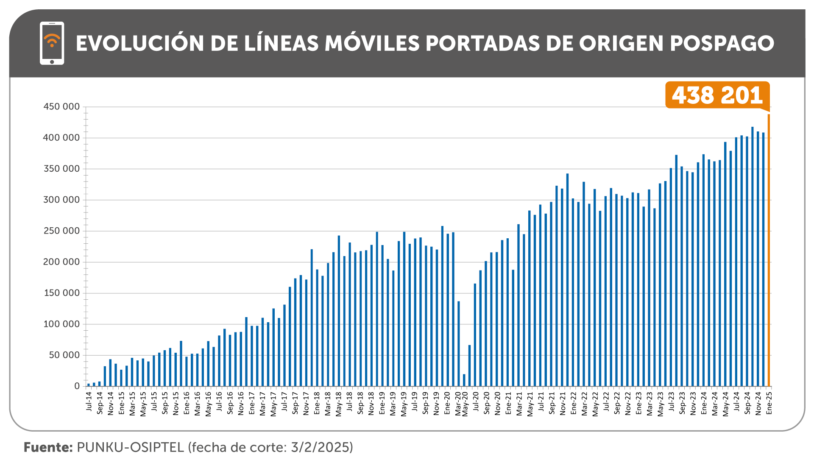
“Este crecimiento demuestra el efecto de la portabilidad numérica en la dinámica competitiva del sector. Las empresas desarrollan estrategias comerciales buscando atraer a clientes de la competencia, y también fidelizar a sus actuales clientes y abonados”, señaló el director de Políticas Regulatorias y Competencia del OSIPTEL, Marco Vílchez Román.
El número portaciones de la modalidad pospago constituyó el 69.99 % del total de operaciones realizadas en enero de 2025. El porcentaje restante (30.01 %) correspondió a las 187 860 líneas del segmento prepago que cambiaron de empresa operadora.
Dos empresas con resultados netos positivos
En enero, dos empresas operadoras alcanzaron resultados netos positivos, es decir, ganaron más líneas móviles de las que perdieron. Bitel, que cerró con saldo a favor de 24 783 líneas, y Guinea Mobile, que obtuvo un resultado neto positivo de 13 líneas.
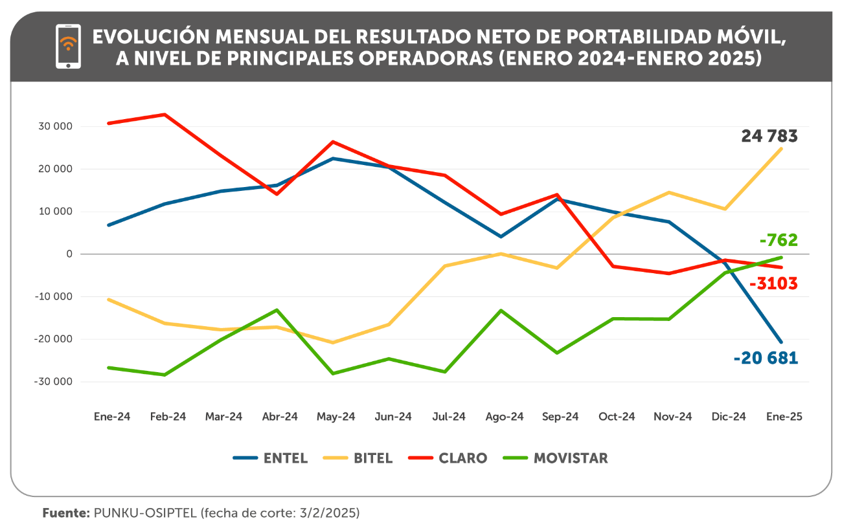
Por su parte, las operadoras Flash, Movistar, Claro y Entel tuvieron mayores pérdidas que ganancias en número de líneas, cerrando el mes con saldo negativo de 250, 762, 3103 y 20 681 líneas netas, respectivamente.
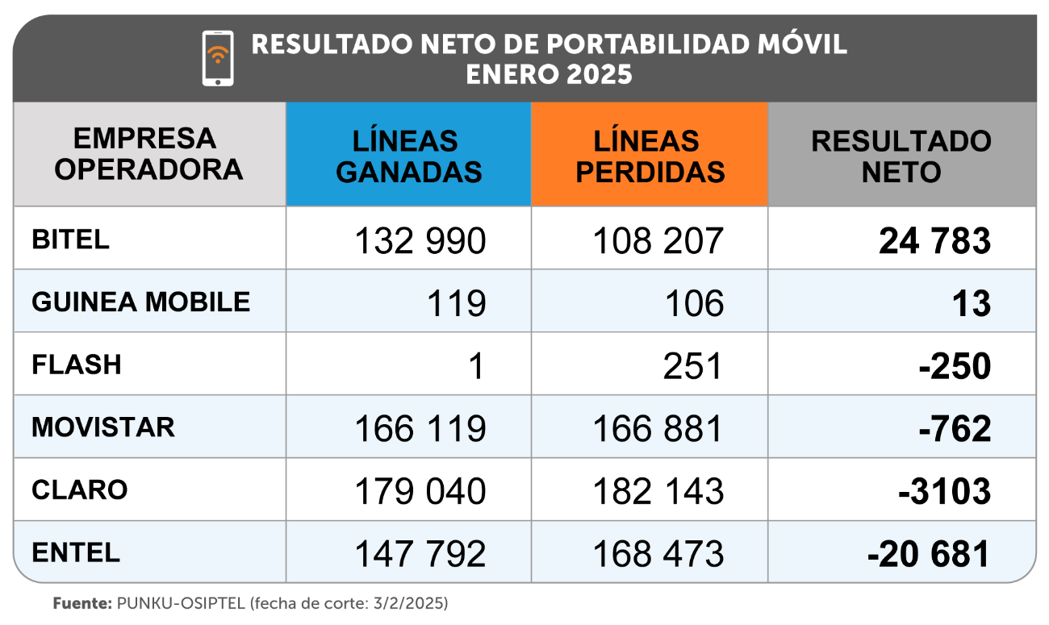

Más de mil líneas fijas cambiaron de operador en enero
En lo que respecta al número de portaciones en telefonía fija, 1222 líneas cambiaron de empresa operadora solo enero. A nivel de empresas, Fravatel obtuvo el mayor saldo neto positivo con 537 líneas, mientras que Movistar registró el mayor saldo neto negativo con 803 líneas.
Lima, 11 de febrero de 2025

